Elemento que al seleccionar hacer clic en un elemento del diagrama reconoce y muestra los datos dentro del mismo.
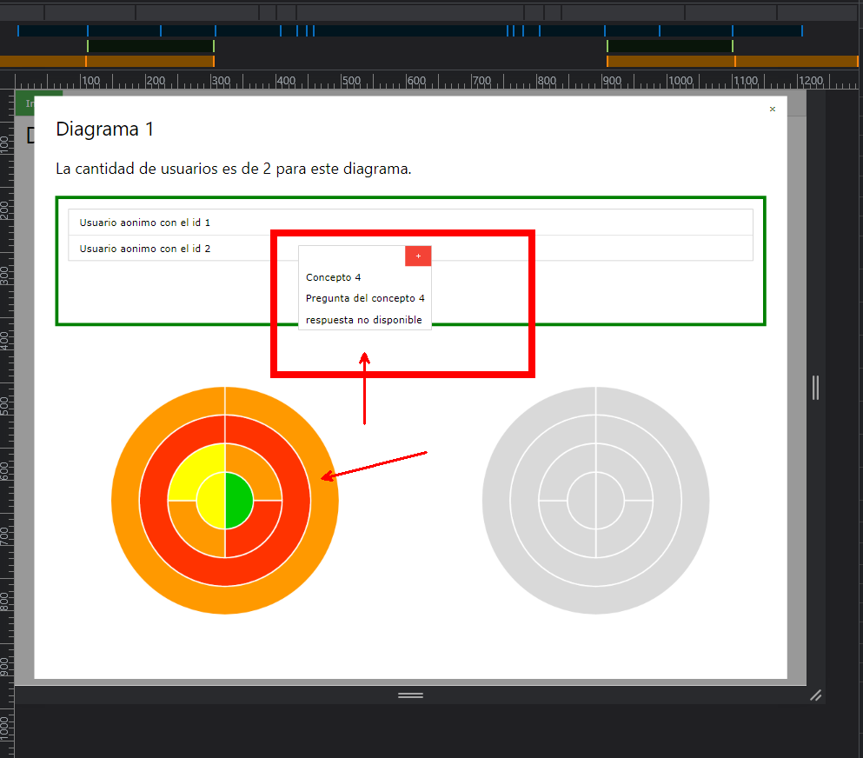
En la sección para editar los elementos textuales de lo que son conceptos preguntas dentro de los conceptos y sis respectivas respuestas a las preguntas. Al seleccionar la lista de conceptos se despliega las preguntas que contiene cada concepto. A su vez si se selecciona en ese momento la pregunta automáticamente se rellenan los campos de la derecha con los datos correspondientes listos para ser actualizados o eliminados.
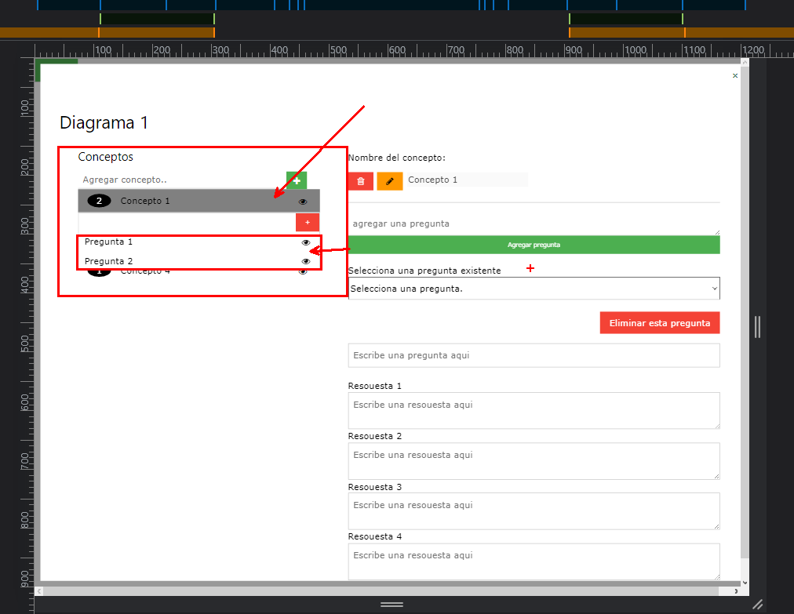
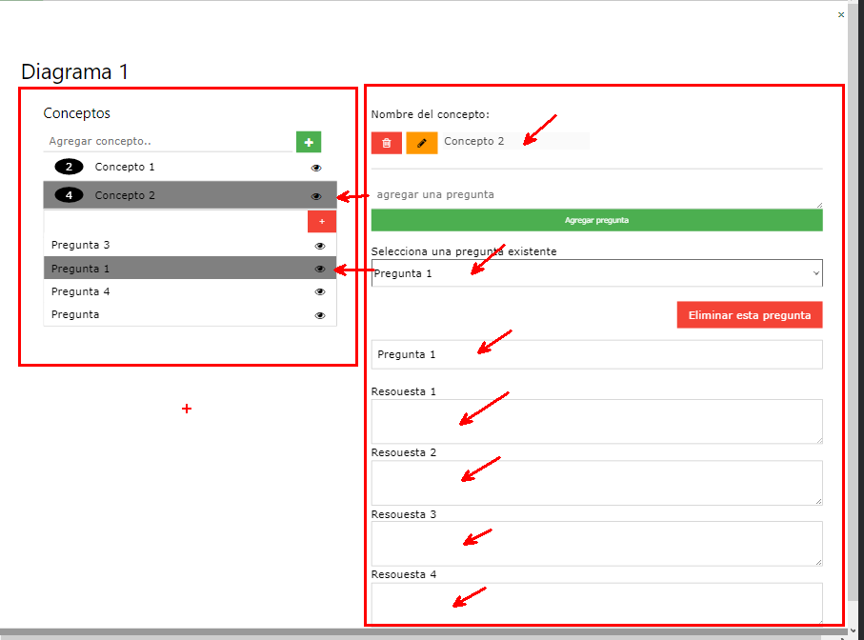
En la sección para el clonado del diagrama lo cual no está completada, su interfaz determina las selecciones y los cambios realizados en toda la estructura.
